Δραστηριότητα: Η ΠΙΣΙΝΑ

Ονοματεπώνυμο μαθητών: |  | Τάξη:
 |  | Ημερομηνία:

Φύλλο εργασίας

Β

Γ
Α

Ο άνθρωπος στην παραπάνω εικόνα θέλει να υπολογίσει την ακτίνα της πισίνας, στην οποία όμως δεν έχει πρόσβαση, αφού είναι γεμάτη νερό. Διαθέτει ένα γωνιόμετρο, ένα όργανο δηλαδή με το οποίο μπορεί να μετρήσει τη γωνία ΒΑΓ, ενώ γνωρίζει ήδη την απόσταση ΒΓ των δύο πασάλων που βρίσκονται στα σημεία Β και Γ της περιφέρειας της πισίνας. Ας προσπαθήσουμε να λύσουμε το πρόβλημα αυτό μέσα από μια προσομοίωσή του.

Ανοίξτε το αρχείο Metrisi pisinas του λογισμικού. Στην οθόνη προβάλλονται:

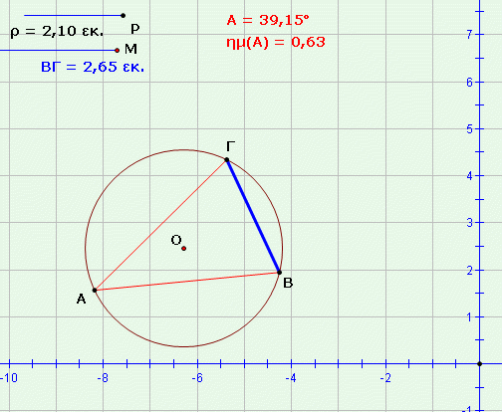

Ένας κύκλος κέντρου Ο, στον οποί έχει εγγραφεί ένα τρίγωνο ΑΒΓ. Η κορυφή Α μπορεί να κινείται πάνω στον κύκλο με σύρσιμο.
Δύο μεταβολείς με άκρα Ρ και Μ, με τους οποίους μπορούμε να μεταβάλλουμε την ακτίνα ρ του κύκλου και το μήκος της πλευράς ΒΓ, αντίστοιχα.
Οι μετρήσεις της ακτίνας ρ και της πλευράς (χορδής) ΒΓ.
Η μέτρηση της γωνίας Α του τριγώνου, καθώς και το ημίτονο της γωνίας.
Ένα κουμπί βοήθειας με το οποίο εμφανίζονται υποδείξεις για την κατασκευή ενός δυναμικού σημείου με συγκεκριμένες συντεταγμένες.
Ένα δεύτερο κουμπί βοήθειας, το οποίο θα σας χρησιμεύσει όταν κληθείτε να κάνετε κάποια απόδειξη.

ΕΡΩΤΗΜΑΤΑ ΓΙΑ ΔΙΕΡΕΥΝΗΣΗ:

- Σύρετε το σημείο Ρ και στη συνέχεια το σημείο Μ. Σημειώστε τα ποσά που μεταβάλλονται κάθε φορά.

- Στόχος μας είναι να εντοπίσουμε τις σχέσεις μεταξύ των ποσών αυτών. Παρατηρήστε και καταγράψτε αρκετές μετρήσεις των ποσών που μεταβάλλονται, μόλις σύρετε το σημείο Ρ. Φαίνεται από τις μετρήσεις να ισχύει κάποια σχέση;

- Παρατηρήστε και καταγράψτε αρκετές μετρήσεις των ποσών που μεταβάλλονται, μόλις σύρετε το σημείο Μ. Φαίνεται από τις μετρήσεις να ισχύει κάποια σχέση;

- Κατασκευάστε ένα δυναμικό σημείο με συντεταγμένες (ημ(Α), ρ) και εμφανίστε το ίχνος του. Μεταβάλετε την ακτίνα ρ. Διαπραγματευτείτε την καμπύλη που φαίνεται να διαγράφει το δυναμικό σημείο. Ποια σχέση θα μπορούσε να συνδέει τα δύο ποσά;

- Με τη βοήθεια των μετρήσεων επιβεβαιώστε ή απορρίψτε την απάντησή σας στο προηγούμενο ερώτημα.

- Κατασκευάστε ένα δυναμικό σημείο με συντεταγμένες (ημ(Α), ΒΓ) και εμφανίστε το ίχνος του. Μεταβάλετε την πλευρά ΒΓ. Διαπραγματευτείτε την καμπύλη που φαίνεται να διαγράφει το δυναμικό σημείο. Ποια σχέση θα μπορούσε να συνδέει τα δύο ποσά;

- Με τη βοήθεια των μετρήσεων επιβεβαιώστε ή απορρίψτε την απάντησή σας στο προηγούμενο ερώτημα.

- Διατυπώστε μία πρόταση με την οποία θα εκφράζετε τον τρόπο που συνδέονται τα ποσά ΒΓ, Ρ, ημ(Α).

- Ας υποθέσουμε τώρα ότι θέλετε να περιγράψετε στον άνθρωπο του αρχικού προβλήματος μία διαδικασία με την οποία θα καταφέρει να μετρήσει την ακτίνα της πισίνας. Τι θα τον συμβουλεύατε να κάνει, χρησιμοποιώντας και το γωνιόμετρο;

- Ωστόσο, μία πρόταση, η οποία στηρίζεται μόνο σε μετρήσεις και γραφικές παραστάσεις, κινδυνεύει να θεωρηθεί μη έγκυρη από αυστηρά μαθηματική άποψη. Κάντε μία γενική απόδειξη της πρότασης, χρησιμοποιώντας την αντίστοιχη βοήθεια από την οθόνη.

